
Комитет по обеспечению безопасности жизнедеятельности
населения Волгоградской области

Действия ПРИ ЧРЕЗВЫЧАЙНЫХ СИТУАЦИЯХ
ПРИРОДНОГО ХАРАКТЕРА
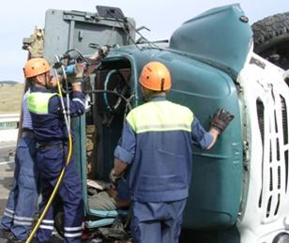
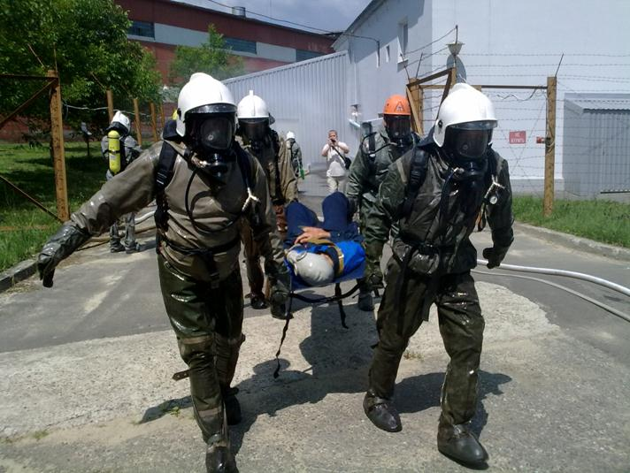

ПРИ УРАГАНАХ, БУРЯХ, СМЕРЧАХ

Закройте двери, чердачные помещения.
Заклейте стекла полосками бумаги или ткани.
Уберите с балконов, лоджий, подоконников вещи, которые при падении могут нанести травмы.
Выключите газ.
Подготовьте аварийное освещение: фонари, свечи.
Сделайте запас воды и продуктов на 2-3 суток.
Положите на видное место документы, медикаменты и перевязочные материалы.
Радиоприемники и телевизоры держите постоянно включенными, для прослушивания сообщений.
Если Вы оказались на открытой местности укройтесь
в канаве, яме, овраге.
Звуки сирен означают сигнал «Внимание всем!»
Услышав сигнал, прослушайте сообщения, передавае-мые СМИ или вещаемые по громкоговорителям.
Действуйте в соответствии с передаваемыми сообщениями.
В любой обстановке не теряйте самообладания
и не поддавайтесь панике!

ПРИ УГРОЗЕ НАВОДНЕНИЯ

Определите близлежащие возвышенности
и кратчайшие пути к ним.
Поместите личные документы в непромокаемый пакет; упакуйте ценности, аптечку, вещи первой необходимости, трехдневный запас еды.
Отключите электричество, газ, воду; закройте окна
и двери.
Прибудьте в пункт эвакуации и зарегистрируйтесь.
При отсутствии организованной эвакуации разместитесь на верхних этажах/крышах зданий, деревьях, других возвышенностях.
Постоянно подавайте сигнал бедствия.
При подходе спасателей не паникуйте,
строго выполняйте все требования.



